**Manual Técnico**

El desarrollo del Compilador JAVA, en su versión web, se llevó a cabo a través de las siguientes tecnologías:

-JavaScript ES6  
-Boostrap  
-HTML 5

Como editor de código se usó Visual Studio Code en su versión 2019.

La ejecución se realizó desde Google Chrome.

**Manual de Usuario**

La ejecución del programa es la siguiente:

1. Ejecutar el index.html

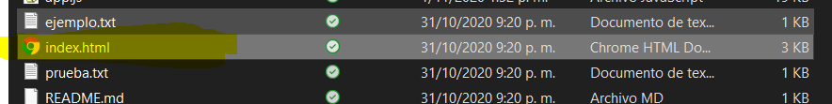

1. Hacer clic en Seleccionar un archivo

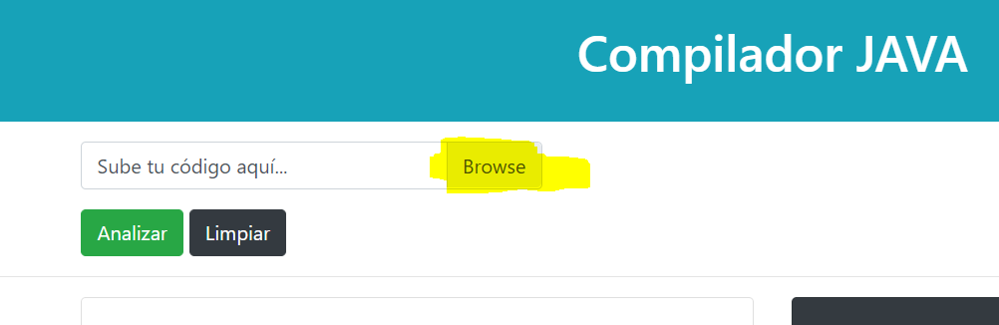

1. Seleccionar un archivo de tu máquina donde tengas el código escrito

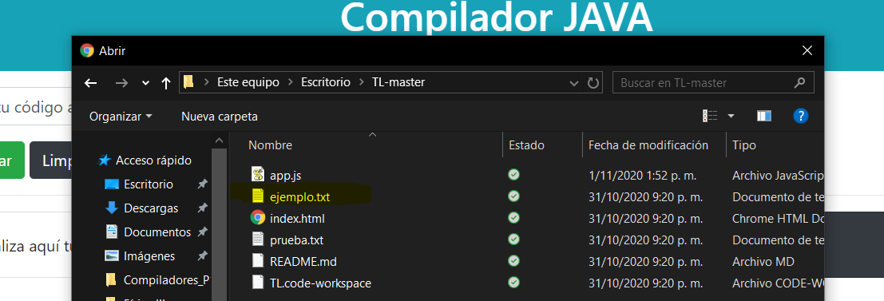

1. Comprobar que el archivo cargado es el adecuado (se puede ver el contenido de este en el contenedor que se muestra a continuación)

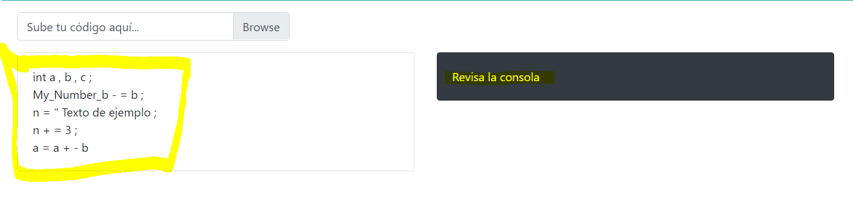

1. Hacer clic derecho en el ambiente de la ventana del navegador
2. Clic en “Inspeccionar elemento”
3. Ir a la consola

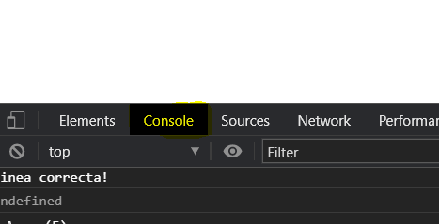

1. Revisar el resultado de la compilación.

